Информационное сообщение о предоставлении земельных участков

Министерство имущественных отношений и архитектуры Ульяновской области, руководствуясь ст. 39.18 Земельного кодекса Российской Федерации, извещает о приеме заявлений о предоставлении в аренду земельных участков:
1) в кадастровом квартале 73:19:071701, площадью 500 кв.м, местоположение: Ульяновская область, г. Ульяновск, с. Кротовка, пер. Овражный, цель предоставления земельного участка – для индивидуального жилищного строительства, категория земель – земли населенных пунктов (земельный участок расположен в границах приаэродромной территории аэродрома Ульяновск (Баратаевка);
2) с кадастровым номером 73:19:070302:566, площадью 527 кв.м, местоположение: Российская Федерация, Ульяновская область, г. Ульяновск, с. Подгородная Каменка, цель предоставления земельного участка – для индивидуального жилищного строительства, категория земель – земли населенных пунктов;
3) с кадастровым номером 73:19:070302:562, площадью 528 кв.м, местоположение: Российская Федерация, Ульяновская область, г. Ульяновск, с. Подгородная Каменка, цель предоставления земельного участка – для индивидуального жилищного строительства, категория земель – земли населенных пунктов;
4) с кадастровым номером 73:19:070302:568, площадью 507 кв.м, местоположение: Российская Федерация, Ульяновская область, г. Ульяновск, с. Подгородная Каменка, цель предоставления земельного участка – для индивидуального жилищного строительства, категория земель – земли населенных пунктов.
Граждане, заинтересованные в предоставлении земельных участков, в течение тридцати дней со дня опубликования и размещения извещения могут подавать в письменной форме заявления о намерении участвовать в аукционе по предоставлению земельных участков.
Ознакомление со схемой расположения земельного участка на кадастровом плане территории, указанного в п. 1, содержащей сведения о характеристиках и месте расположения земельного участка, осуществляется по адресу: Ульяновская область, г. Ульяновск, улица Спасская, д. 8, 3 этаж, каб. 315 ежедневно с 09.00 до 13.00 часов, кроме субботы, воскресенья и праздничных дней.
Заявление о намерении участвовать в аукционе подается лично ежедневно с 09.00 до 13.00 часов, кроме субботы, воскресенья и праздничных дней или почтовым отправлением в адрес ОГКУ «Региональный земельно-имущественный информационный центр» по адресу: Ульяновская область, г. Ульяновск, улица Спасская, д. 8, 3 этаж, каб. 315. Письменные заявления, сданные в организацию связи до двадцати четырех часов последнего дня срока, считаются поданными в срок.
Дата окончания приема заявлений – 09.10.2023.
Лицо, подающее заявление о намерении приобретения прав на земельные участки, предъявляет документ, подтверждающий личность заявителя, а в случае обращения представителя физического лица – документ, подтверждающий полномочия представителя физического лица в соответствии с законодательством Российской Федерации.
В случае направления заявления о намерении приобретения права на земельные участки посредством почтовой связи на бумажном носителе к такому заявлению прилагается копия документа, подтверждающего личность заявителя, а в случае направления такого заявления представителем физического лица – копия документа, подтверждающего полномочия представителя физического лица в соответствии с законодательством Российской Федерации.

Земельный участок в кадастровом квартале 73:19:071701
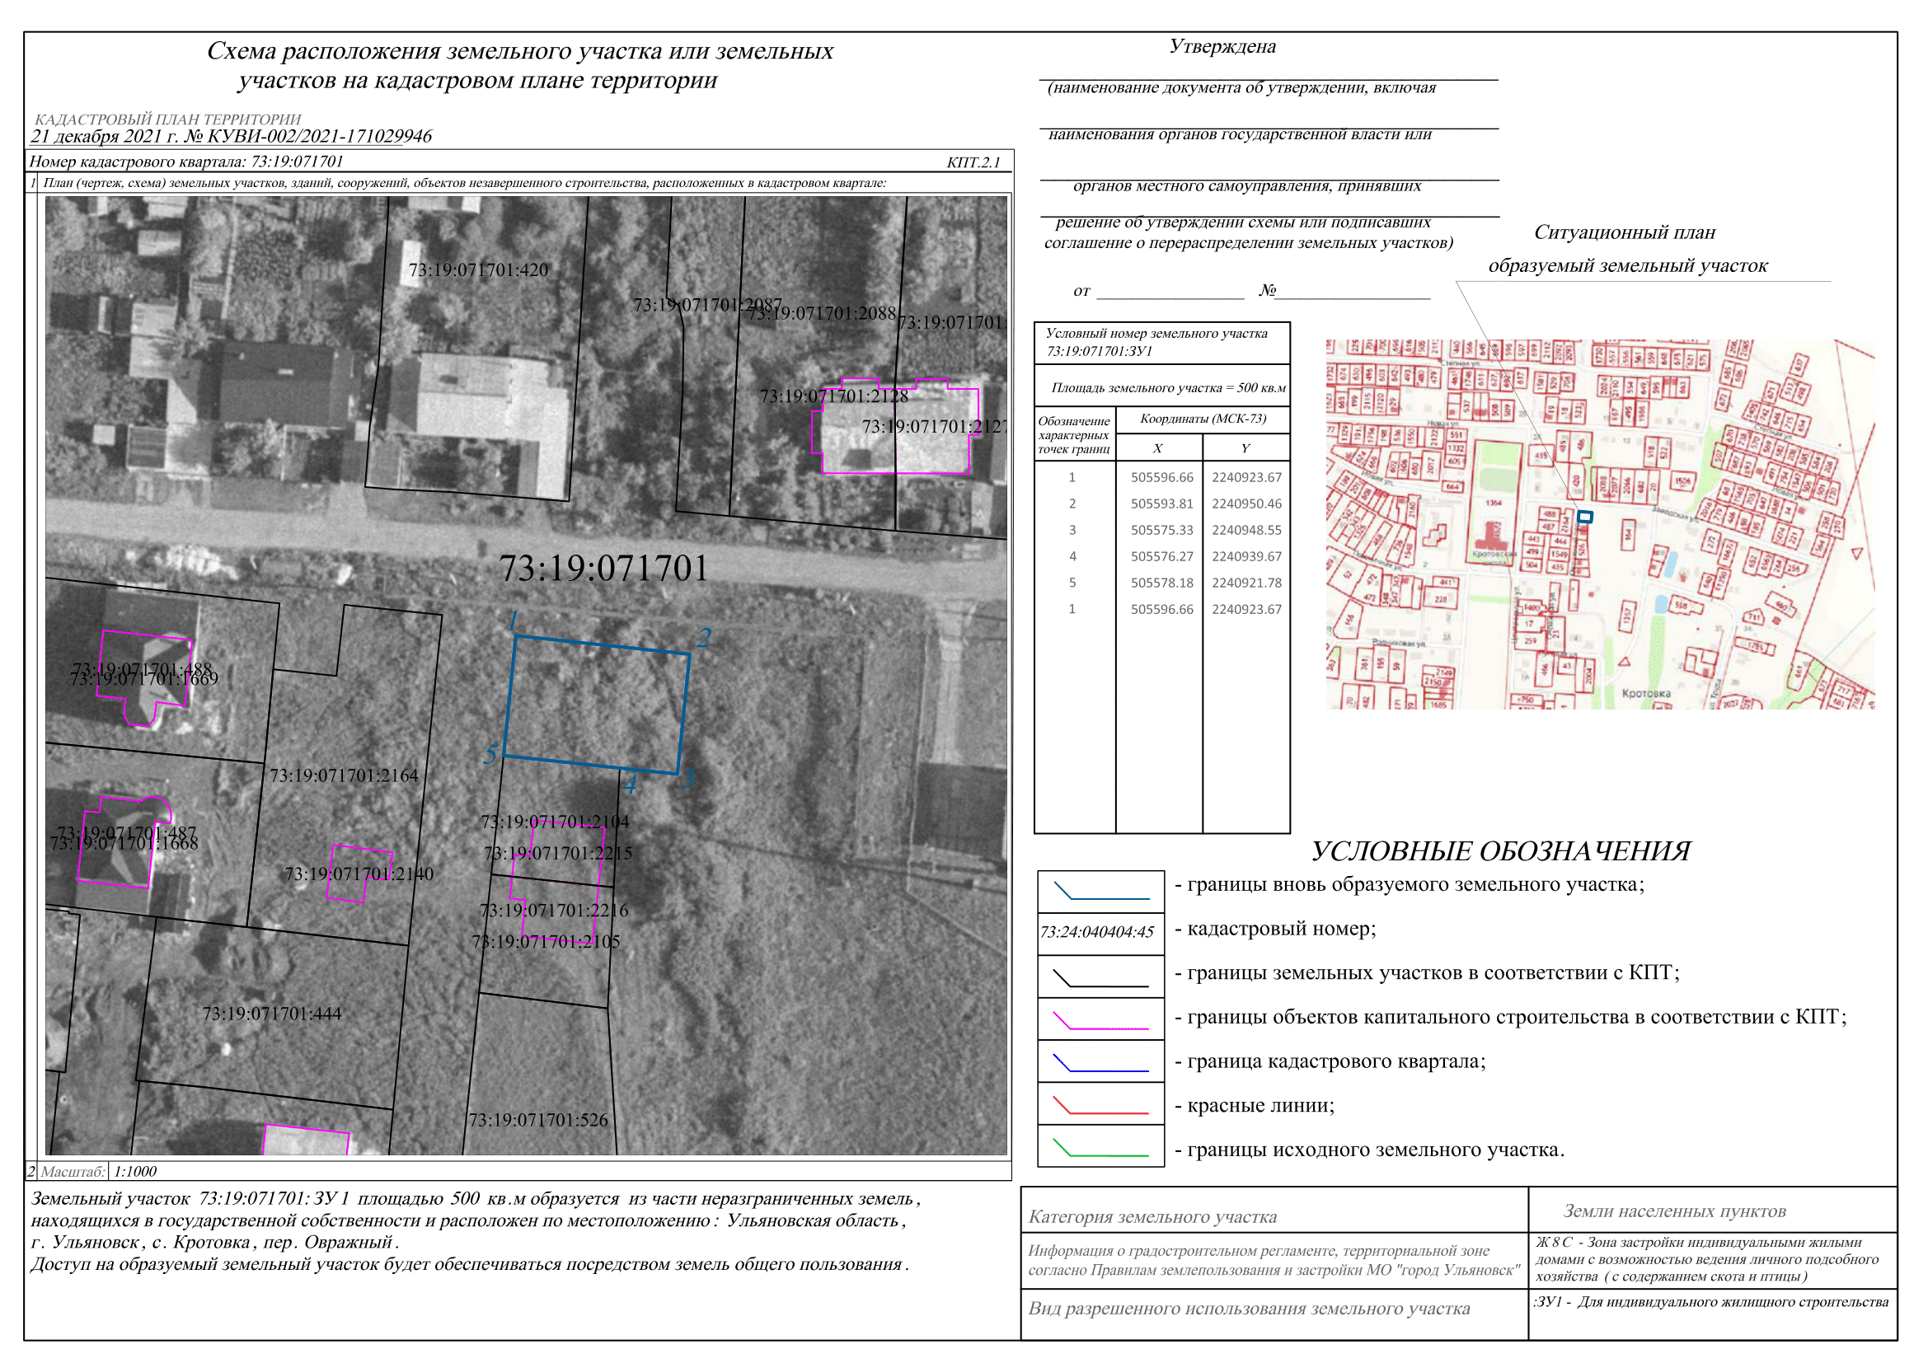
Земельный участок с кадастровым номером 73:19:070302:566

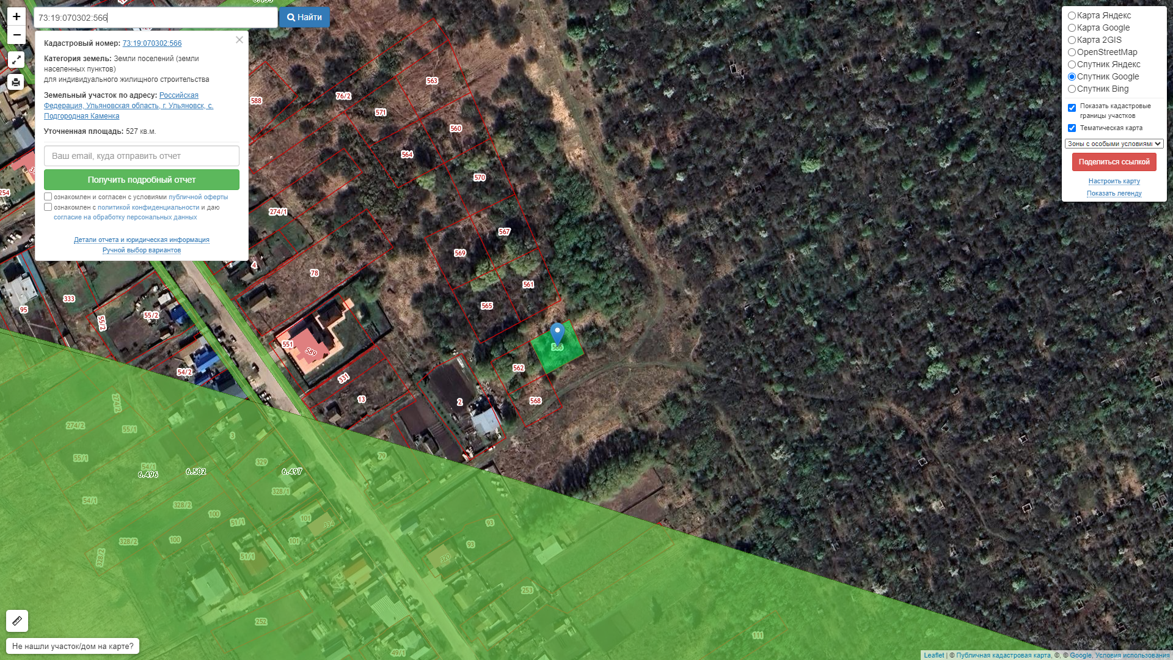

Земельный участок с кадастровым номером 73:19:070302:562

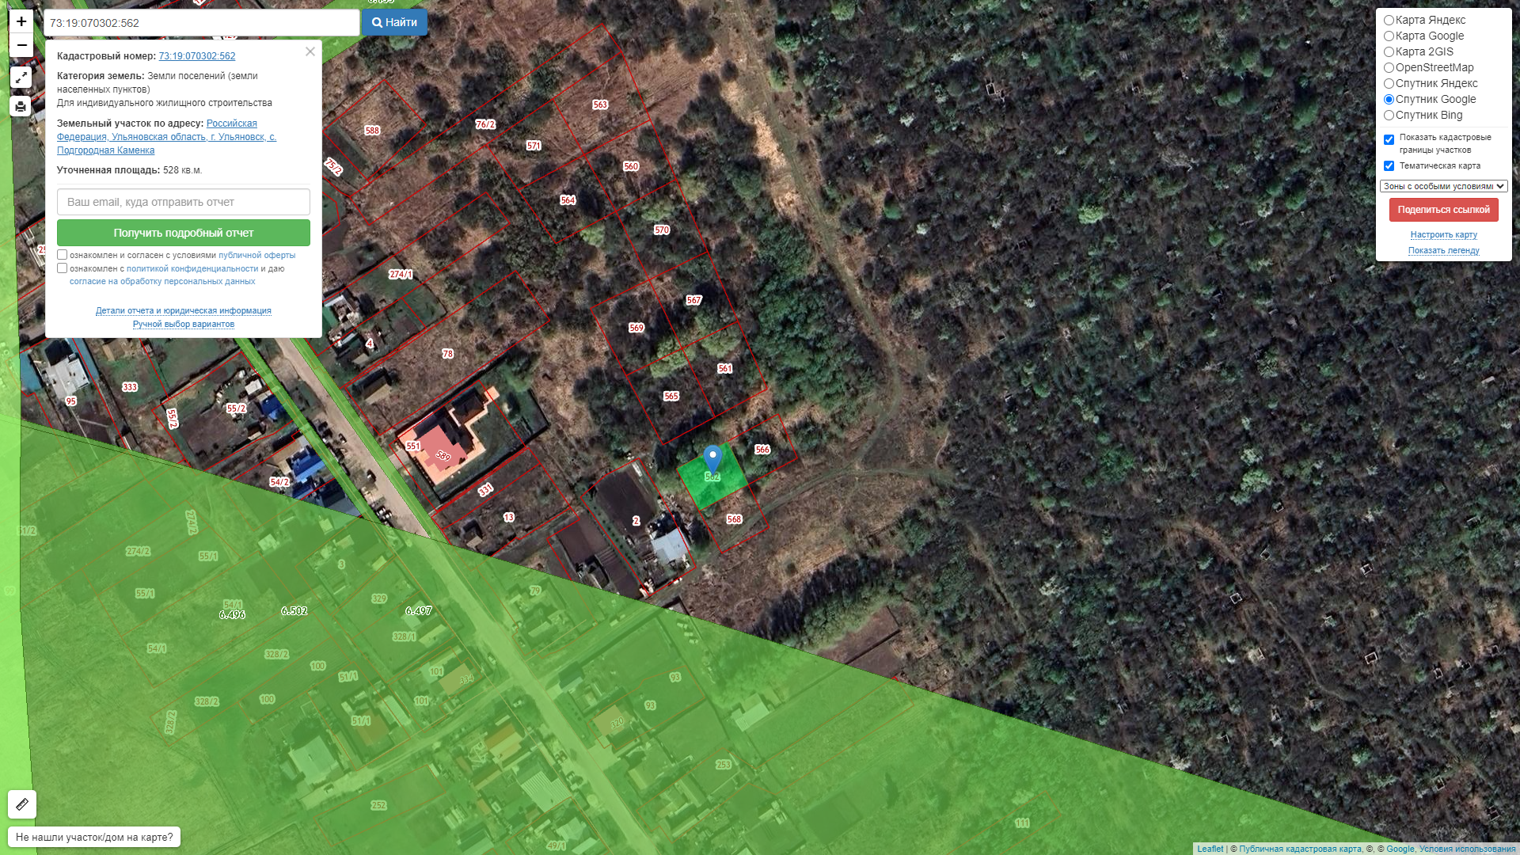

Земельный участок с кадастровым номером 73:19:070302:568

